安庆师范学院图书馆

图书征订通知

各院系、各位读者：
本年度图书招标采购工作已经开始。为进一步提高图书采购的专业性和针对性，促进文献资源建设更好地为教学科研服务，欢迎各院系、各教研室、各位专家及读者提供采购建议并组织推荐书目，推荐的重点放在重点专业、重点学科前沿文献，特色专业、新专业基础文献以及教学参考书等方面。特别是今年新开设的若干新专业，藏书较为薄弱，希望相关专业积极提供采购书目和建议。
推荐书目请使用Excel表格制作，每条书目应包含ISBN（书号）、题名、著者、出版社、出版年、定价等款目，发送到采编部邮箱。此外，图书馆已组织了一批最新社科及自然科学新书目挂在网上，各位读者可在图书馆网页“在线荐购”栏网上圈阅荐购。（具体“自荐书目格式”及“读者荐购方法”附后）
图书馆长期接受读者购书推荐，欢迎各位读者随时提出图书采购方面的意见和建议。
采编部邮箱：caibianbu@126.com；电话：5300059。

特此通知
安庆师范学院图书馆
2011年9月9日

附1：自荐书目格式（请用Excel表格制作）
ISBN | 题 名 | 著 者 | 出版社 | 出版年 | 定价
978-7-302-21527-1 | MATLAB数学实验与建模 | 马莉 | 清华大学出版社 | 2011 | 35.00
978-7-5004-8502-5 | 中国戏曲文献文学史论 | 李占鹏 | 中国社会科学出版社 | 2011 | 32.00

附2: 读者荐购方法简介
图书馆汇文管理系统最新3.5版为读者提供了便捷的荐购渠道，读者可以根据自己的专业需要按征订目录有选择性地圈选某一类图书，也可以直接在网上填写荐购表单。荐购前请先用你的借书证号登录“我的图书馆”，这样可以更好地管理你的推荐。
荐购网址：http://210.45.172.4:8080/asord/asord_redr.php
1、读者推荐页面，登录“我的图书馆”
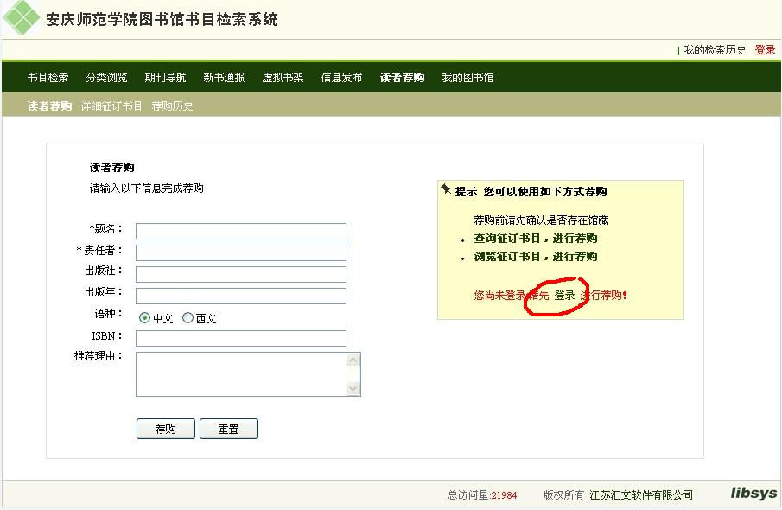
2、网上征订书目荐购
（1）按征订目录荐购
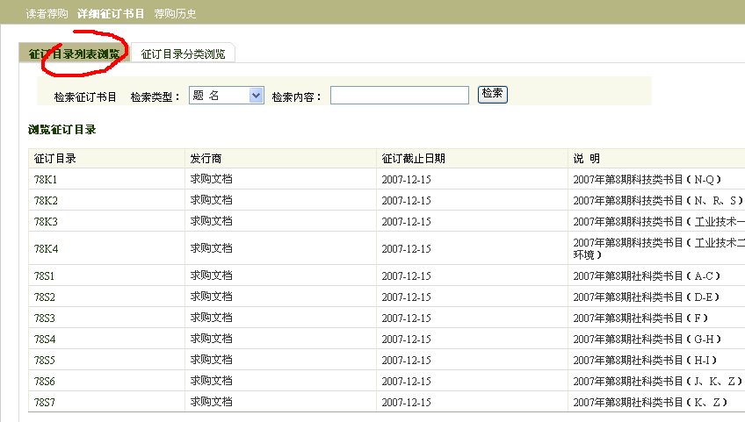
（2）按征订分类荐购
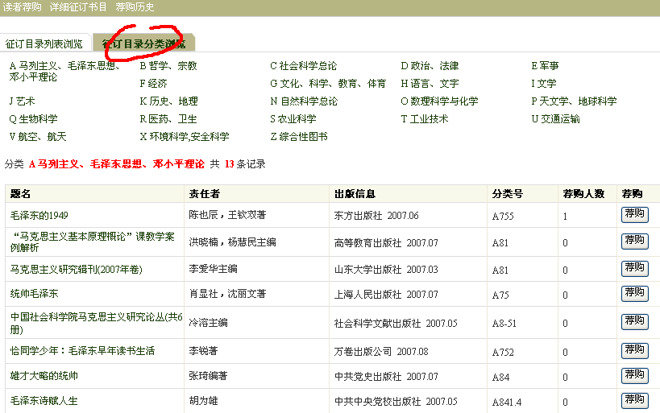
3、填写表单荐购
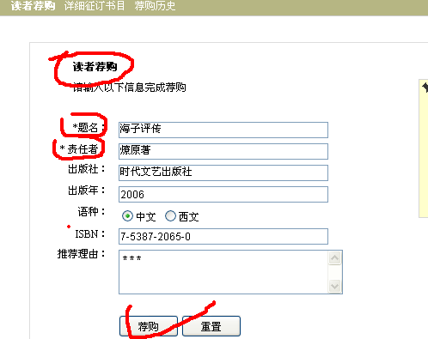
4、荐购图书到馆信息查询
登陆“我的图书馆”，查“荐购历史”
